**Месячник** **по подготовке населения к действиям**

**при возникновении чрезвычайных ситуаций**

В целях активизации работы по подготовке населения к действиям в ЧС, пропаганды знаний по ГО и в соответствии с планом основных мероприятий школы в области гражданской обороны, предупреждения и ликвидации чрезвычайных ситуаций, обеспечения пожарной безопасности и безопасности людей на водных объектах на 2015год в школе проведен Месячник по подготовке населения к действиям при возникновении чрезвычайных ситуаций.

- 03 сентября состоялась общешкольная линейка «Трагедия Беслана» для 7-10 классов;

- 10 сентября прошла плановая учебная тренировка по эвакуации учащихся и сотрудников из здания школы действии при ЧС (время эвакуации составило 4 мин.);

- 17 сентября проведено общешкольное тематическое родительское собрание «Предупредить значит спасти»;

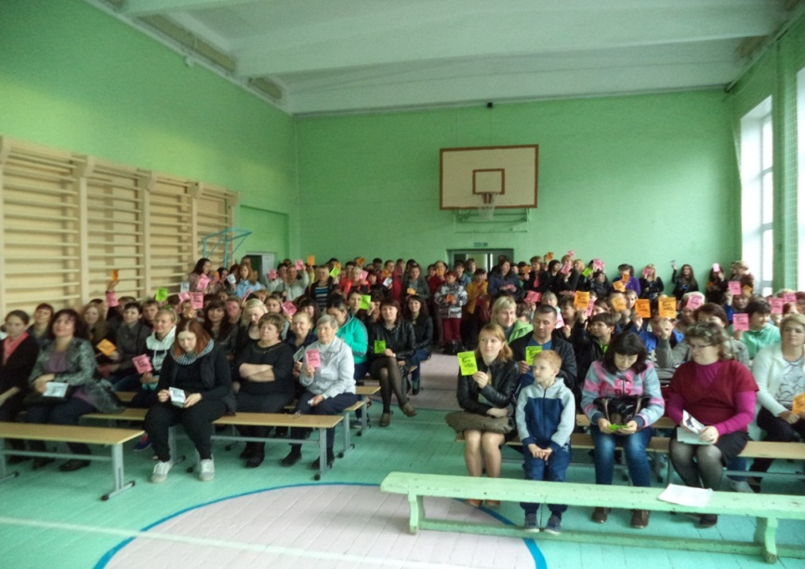

- в 1-10 классах проведены беседы: «Я в безопасности», «Личная безопасность школьника», «Внимание: опасность!» с использованием видеофильмов, слайдфильмов;

- проведена выставка рисунков для учащихся 2-5 классов по правилам безопасного поведения.

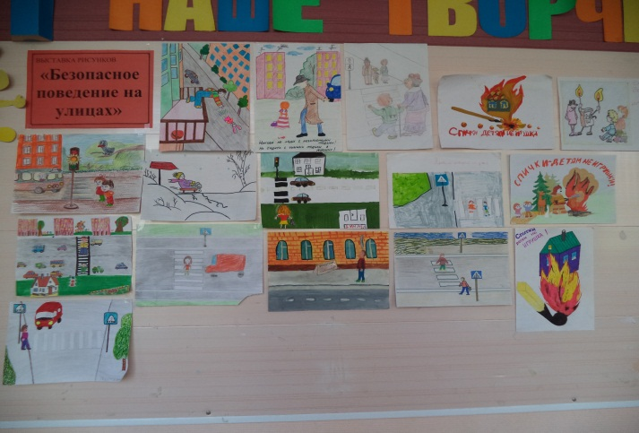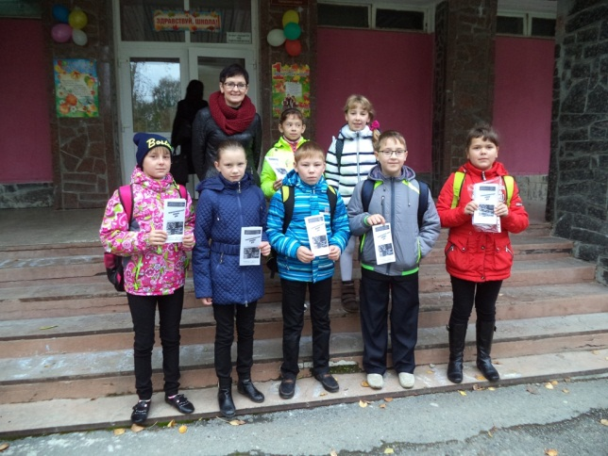

- в библиотеке организована выставка книг «Это должен знать каждый», «Оградим себя от пожаров и чрезвычайных ситуаций».

- команда педагогов и учеников успешно приняла участие в территориальном турслете «Уральская зарница»;

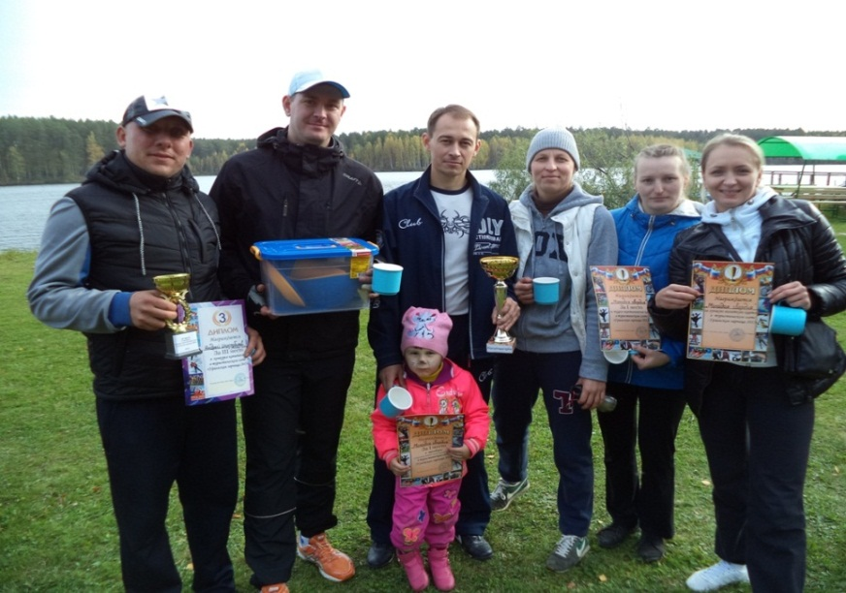

- команда учащихся успешно приняла участие в территориальном турслете «Робинзонада»

(5-6 классы – 1 место; 7-8 классы – 1 место; 9-10 классы – 1 место);

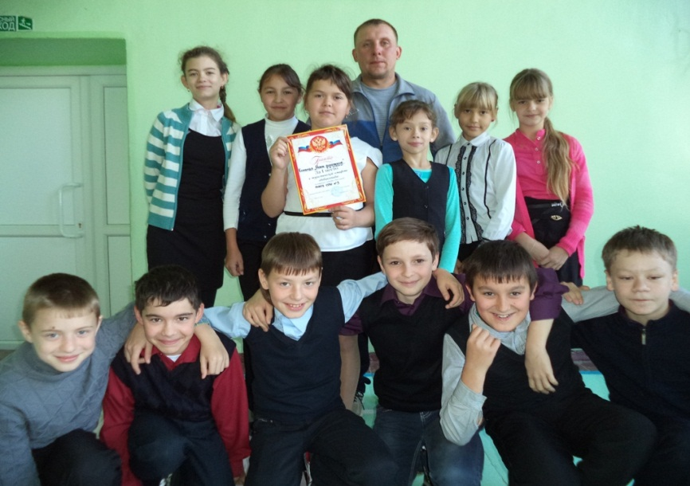

- команда учащихся приняла участие в Городской командно-прикладной эстафете (3 призовых места в личном первенстве: Еремина Мария – 3 место; Кузьминых Мария – 3 место; Учайкин Язков – 3 место);

